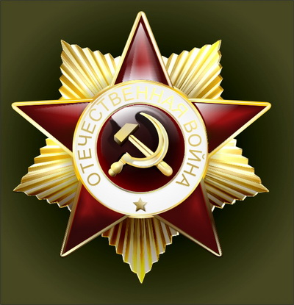

Музыка Михаил Кириллович 1912г.р.

Звание: гв. ст. сержант
в РККА с 1943 года Место призыва: Комаринский РВК, Полесская обл., Комаринский р-н
№ записи: 26330039
Архивные документы о данном награждении:
I. Приказ(указ) о награждении и сопроводительные документы к нему
- первая страница приказ или указа
- строка в наградном списке
- наградной лист
II. Учетная картотека
- данные в учетной картотеке
Орден Отечественной войны I степени
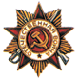
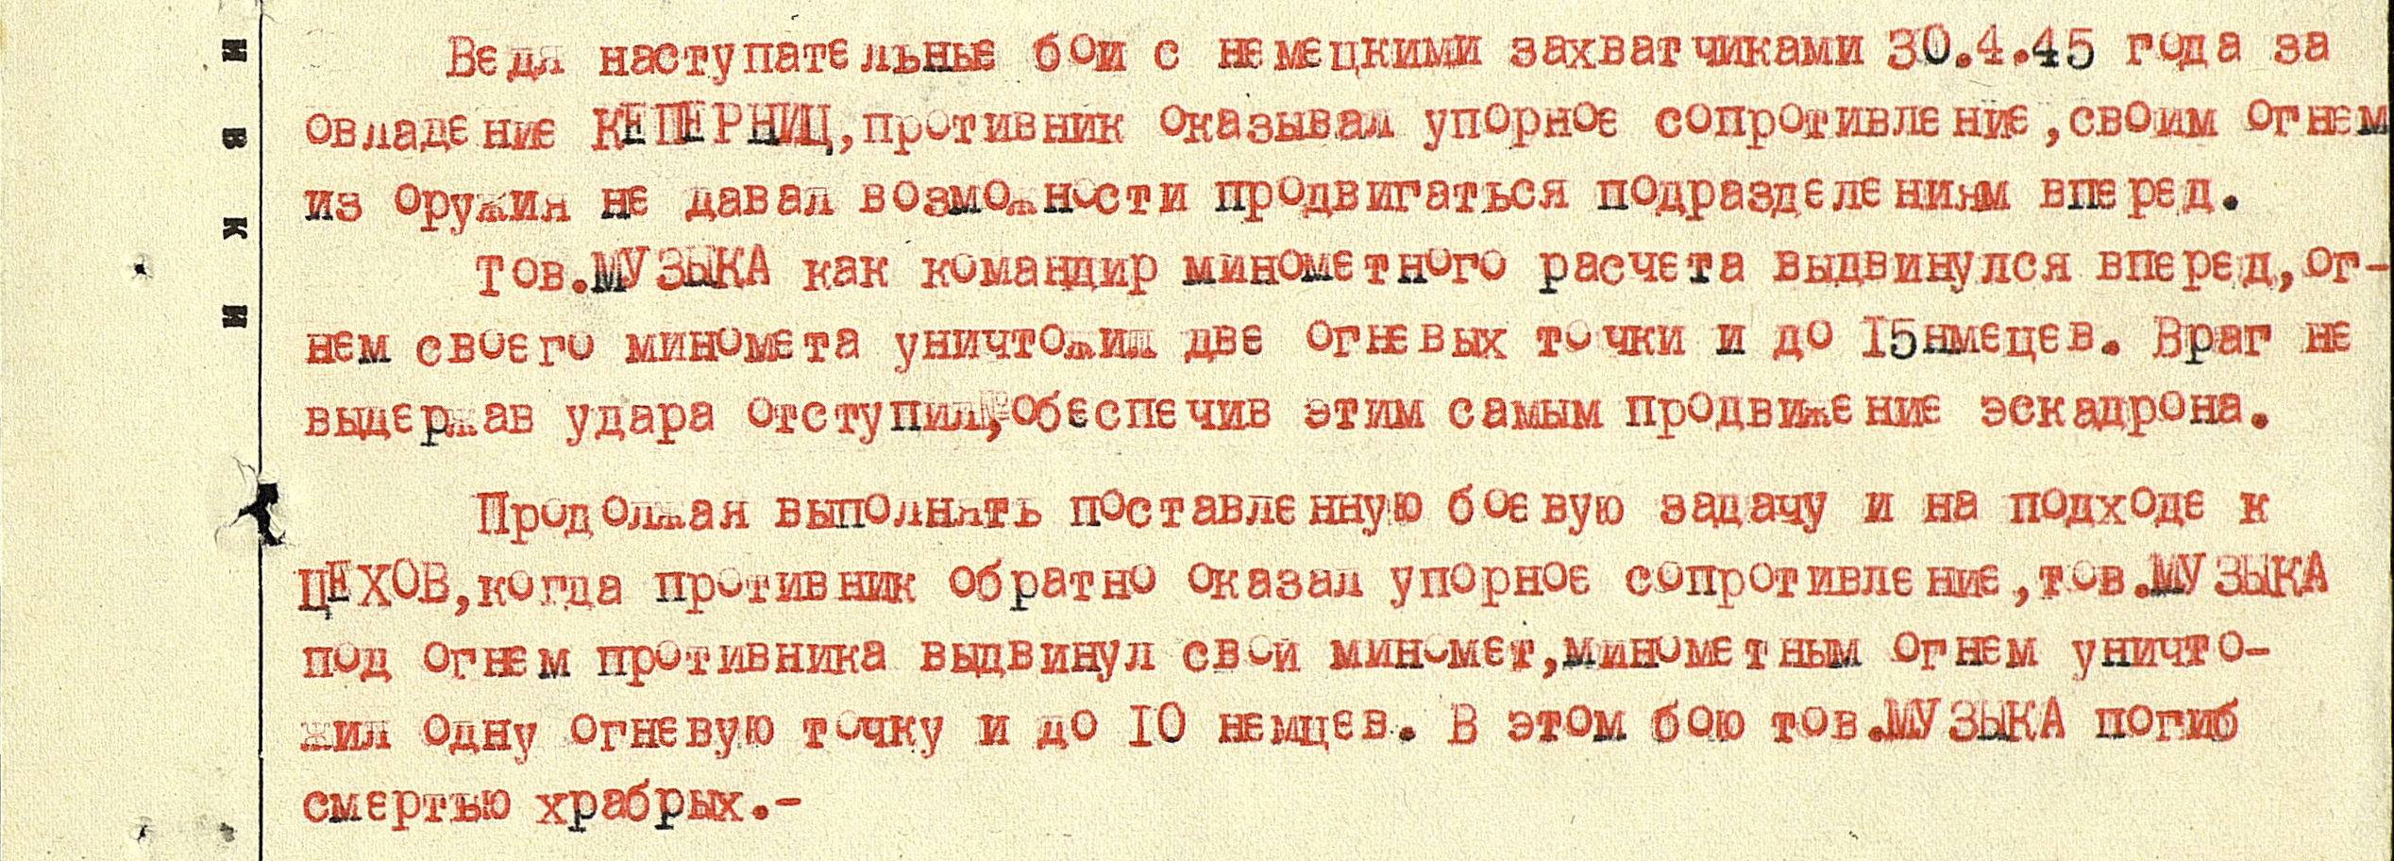

- первая страница приказ или указа

Приказ подразделения
№: 47 от: 25.05.1945
Издан: 3 гв. кк /
Архив: ЦАМО
фонд: 33
опись: 686196
ед.хранения: 4792
№ записи: 26330026

Стр 1 из 246
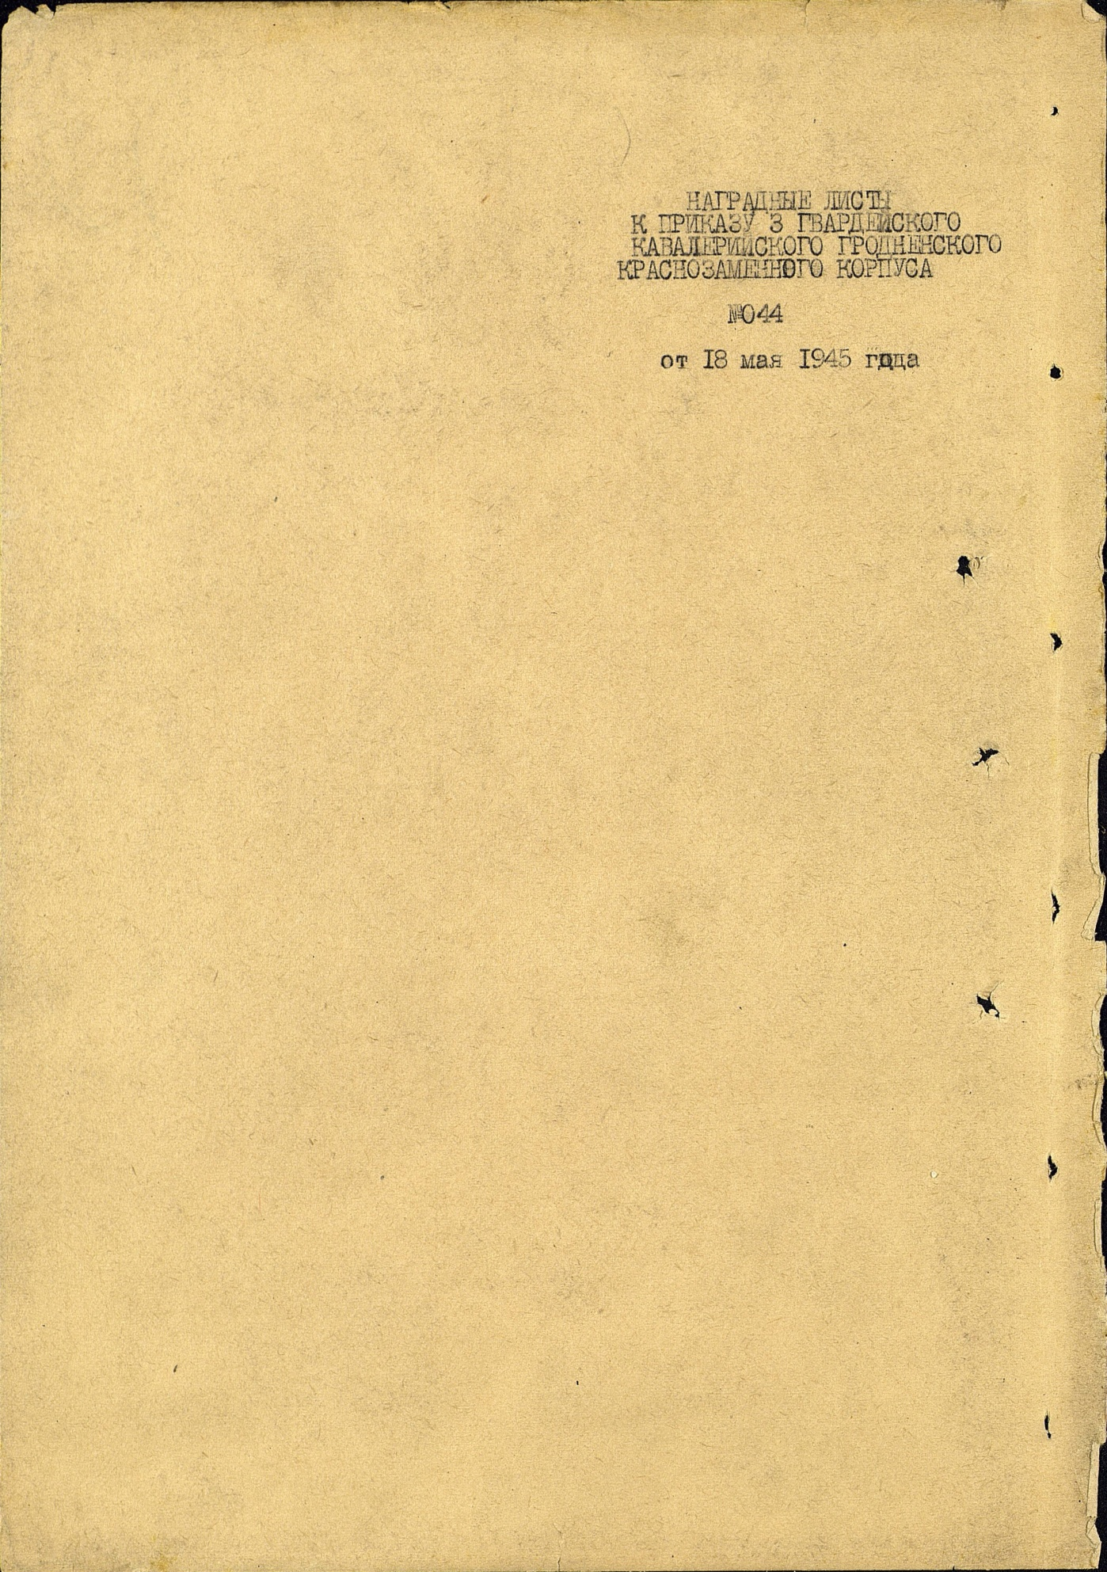

Стр 2 из 246
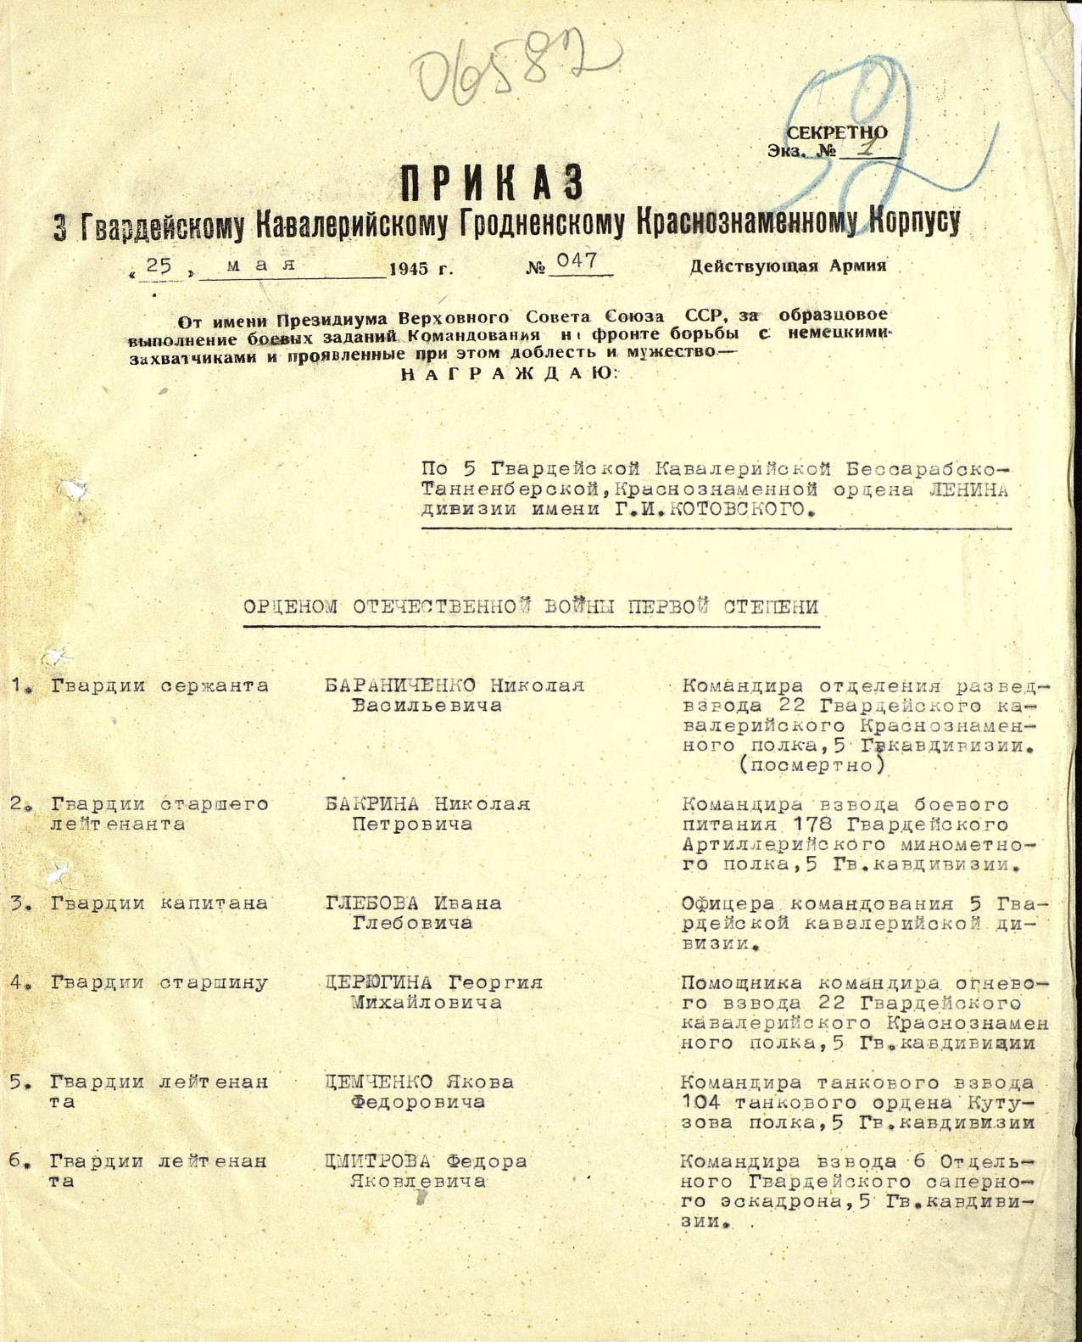

- строка в наградном списке - 10

Приказ подразделения
№: 47 от: 25.05.1945
Издан: 3 гв. кк /
Архив: ЦАМО
фонд: 33
опись: 686196
ед.хранения: 4792
№ записи: 26330026
Стр 3 из 246
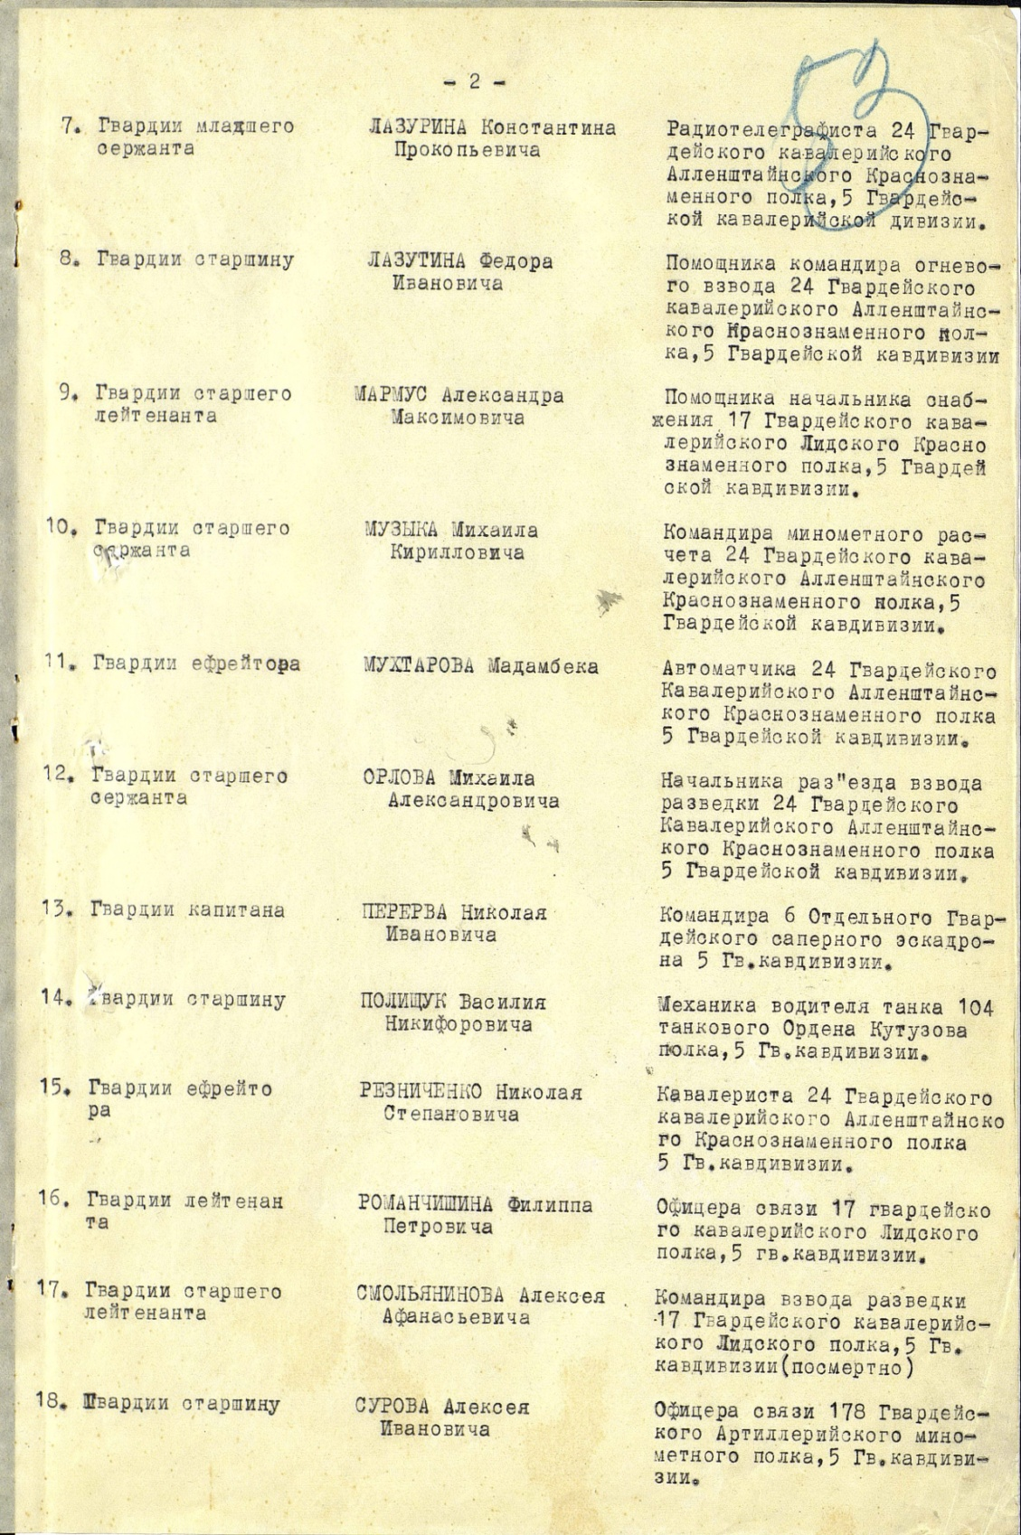
- наградной лист

Стр 31 из 246
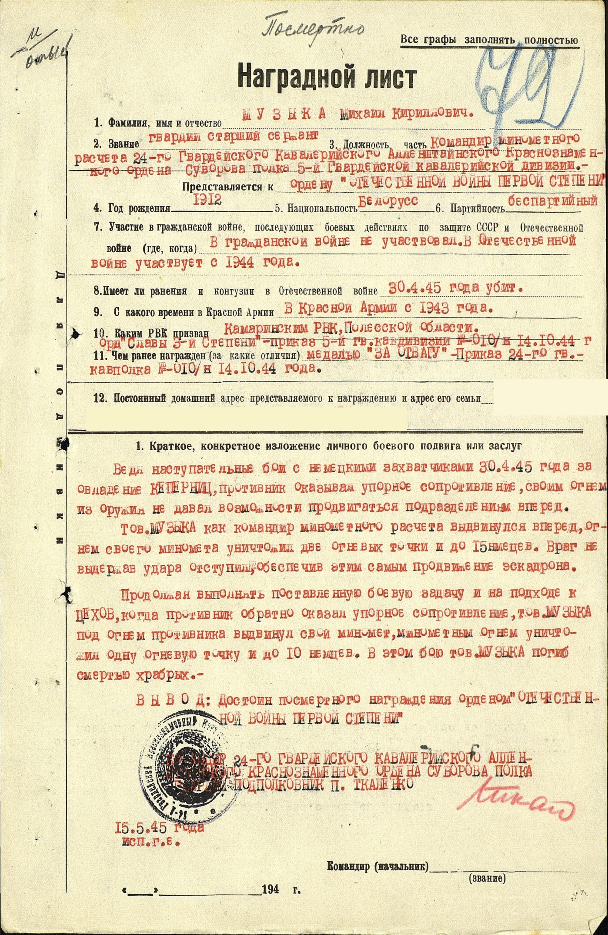

Стр 32 из 246

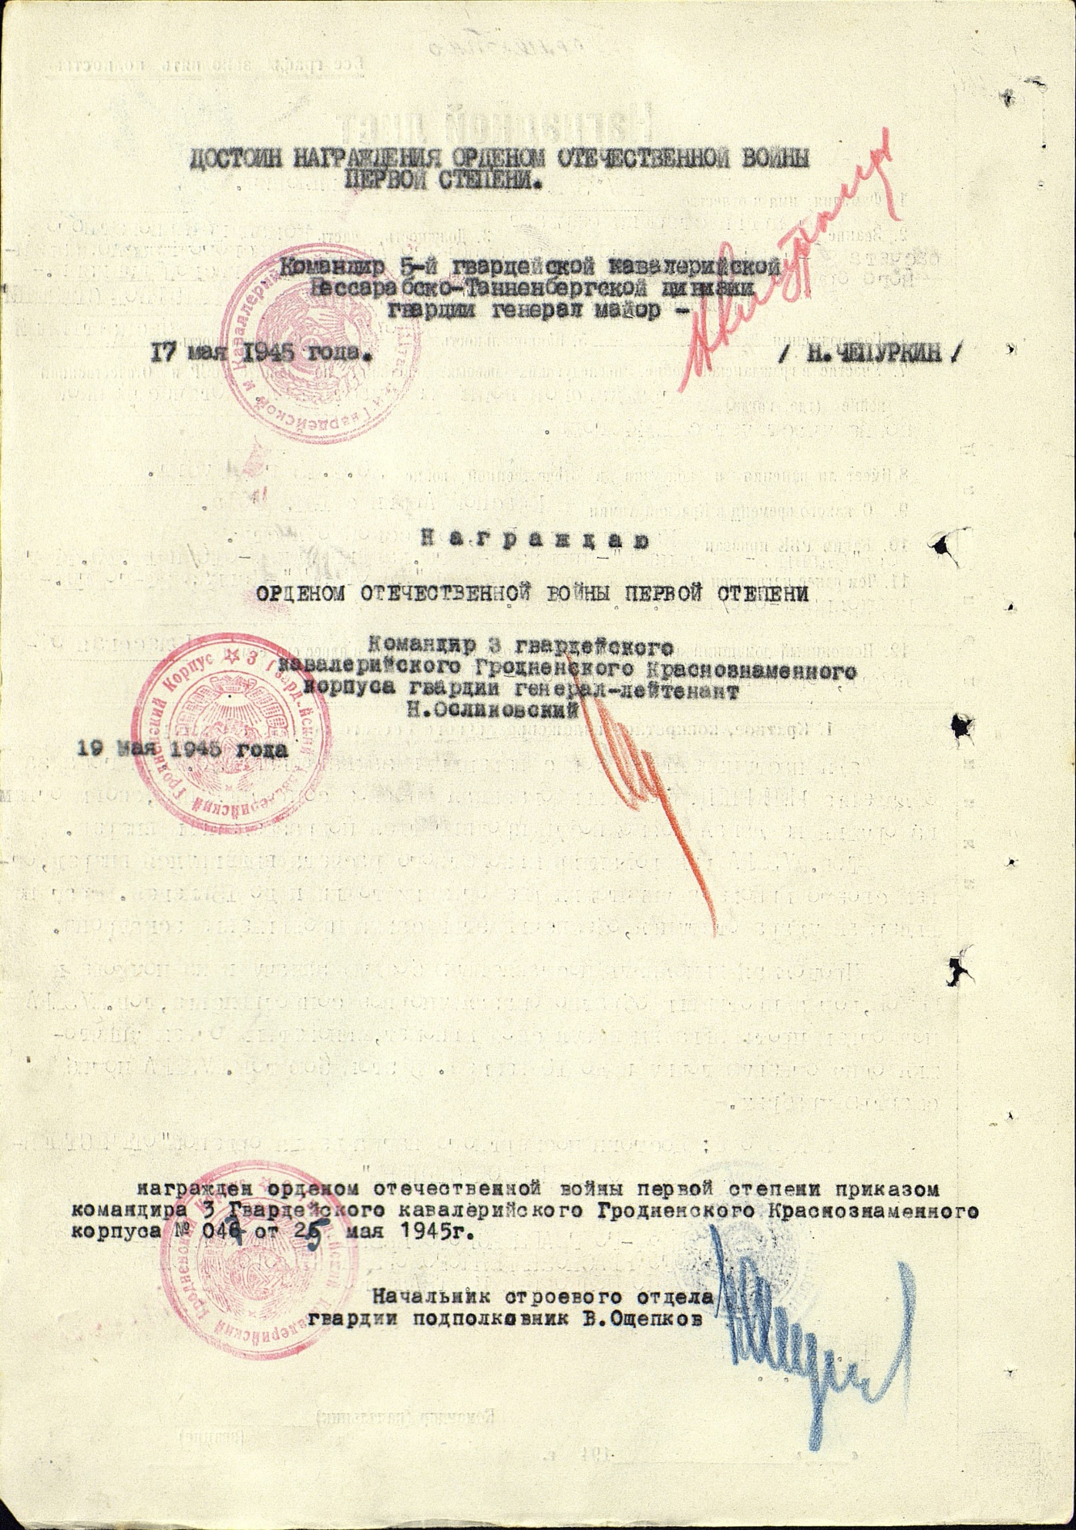

Музыка Михаил Кириллович
Год рождения: __.__.1912
гв. ст. сержант
в РККА с __.__.1941 года
место рождения: Белорусская ССР, Полесская обл., Комаринский р-н, д. В. Жары
№ записи: 1269978883
Перечень наград
1
47
25.05.1945
Орден Отечественной войны I степени

